С.A. Рахманова
Студентка специальности " Педагог дополнительного образования"
г. Ульяновск
ОГБПОУ «Ульяновский колледж культуры и искусства»
Научный руководитель: преподаватель общеобразовательных дисциплин Абросимова Р. П.,

ПАТРИОТИЧЕСКОЕ ВОСПИТАНИЕ ЗАНЯТИЯ ХУДОЖЕСТВЕННОЙ ДЕЯТЕЛЬНОСТИ

Аннотация. В статье рассматривается роль занятий художественной деятельностью в системе патриотического воспитания подрастающего поколения как важного фактора формирования духовно-нравственных ценностей, гражданской идентичности и уважительного отношения к историко-культурному наследию своей страны. Актуальность исследования обусловлена необходимостью поиска эффективных педагогических средств и методов формирования патриотических чувств у молодежи в условиях глобализации, активного развития информационных технологий и трансформации ценностных ориентиров современного общества. Особое внимание уделяется художественной деятельности как одному из наиболее значимых инструментов воспитательного воздействия, способствующего эмоциональному восприятию культурных и исторических образов, формированию эстетического сознания и осознанию своей принадлежности к национальной культуре. Рассматриваются основные направления реализации патриотического воспитания в процессе занятий изобразительным, декоративно-прикладным и иными видами художественного творчества, а также формы организации образовательной и внеурочной деятельности, направленные на развитие у обучающихся интереса к истории, традициям и культурным ценностям своего народа. Анализируется влияние художественной деятельности на формирование у молодежи патриотических чувств, гражданской ответственности, уважения к культурному наследию и исторической памяти. В статье подчеркивается, что включение обучающихся в активную творческую деятельность способствует не только развитию их художественных способностей, но и формированию устойчивых ценностных ориентиров, направленных на сохранение и приумножение культурного наследия. Сделан вывод о том, что занятия художественной деятельностью являются эффективным средством патриотического воспитания и играют значимую роль в формировании гармонично развитой личности в современном образовательном пространстве.
Ключевые слова: патриотическое воспитание, художественная деятельность, культурное наследие, национальные традиции, духовно-нравственное воспитание, гражданская идентичность, обучающиеся, эстетическое развитие, образовательный процесс, творческая деятельность.
Введение. Патриотическое воспитание в современном образовательном пространстве рассматривается как одно из приоритетных направлений формирования личности, обладающей устойчивыми духовно-нравственными ценностями, гражданской ответственностью и уважительным отношением к историко-культурному наследию своей страны. Оно направлено на развитие у подрастающего поколения чувства любви к Родине, осознания своей принадлежности к определённому культурному сообществу, а также готовности к активному участию в жизни общества. В данном контексте особую значимость приобретает поиск эффективных педагогических средств, способствующих формированию патриотических качеств личности.
В современных условиях глобализации, активного развития информационных технологий и усиления межкультурных взаимодействий наблюдается изменение ценностных ориентиров молодежи, что может приводить к снижению интереса к национальной культуре, традициям и историческому наследию. Под влиянием глобальных культурных процессов формируются новые модели поведения и мировоззренческие установки, которые не всегда способствуют укреплению гражданской идентичности и патриотических чувств. В связи с этим особую актуальность приобретает необходимость внедрения таких форм и методов воспитательной работы, которые обеспечивают не только передачу знаний, но и формирование эмоционально-ценностного отношения к своей стране и её культуре.
Одним из эффективных средств патриотического воспитания является художественная деятельность, обладающая значительным воспитательным потенциалом. В процессе художественного творчества обучающиеся не только осваивают различные виды искусства, но и приобщаются к культурным традициям, символике, историческим образам и национальным ценностям. Художественная деятельность способствует развитию эстетического восприятия, формированию образного мышления и эмоциональной отзывчивости, что в свою очередь оказывает положительное влияние на формирование патриотических чувств и гражданской позиции личности.
Особую роль в реализации патриотического воспитания средствами художественной деятельности играют образовательные учреждения, в рамках которых создаются условия для систематического включения обучающихся в творческий процесс. Через организацию занятий изобразительным искусством, декоративно-прикладным творчеством, участие в выставках, конкурсах, тематических мероприятиях и культурно-просветительских проектах формируется интерес к истории и культуре своей страны, а также уважительное отношение к национальным традициям. Важным аспектом является интеграция художественной деятельности в образовательный процесс, что позволяет обеспечить комплексное воздействие на личность обучающегося.
Таким образом, патриотическое воспитание средствами художественной деятельности представляет собой актуальное направление педагогической практики, требующее комплексного подхода и научного осмысления. Использование художественного творчества как инструмента воспитательного воздействия способствует формированию у молодежи устойчивых духовно-нравственных ориентиров, развитию гражданской идентичности и укреплению патриотических чувств, что является важным условием гармоничного развития личности в современном обществе.
Цели исследования. Целью данного исследования является анализ роли занятий художественной деятельностью в системе патриотического воспитания обучающихся, а также выявление основных направлений и форм их реализации в образовательном процессе.
Для достижения поставленной цели были определены следующие задачи исследования:
- рассмотреть значение патриотического воспитания в формировании личности обучающихся;
- определить воспитательный потенциал художественной деятельности в контексте формирования патриотических чувств;
- выявить основные направления реализации патриотического воспитания средствами художественного творчества;
- проанализировать влияние занятий художественной деятельностью на формирование гражданской идентичности и духовно-нравственных качеств личности;
- определить роль образовательных учреждений в организации патриотического воспитания через художественную деятельность.
Материалы и методы исследования. В процессе исследования был использован комплекс общенаучных и теоретических методов, позволяющих всесторонне рассмотреть особенности патриотического воспитания обучающихся средствами художественной деятельности.
Основным методом исследования являлся анализ научной и учебно-методической литературы по вопросам патриотического воспитания, художественного образования и формирования духовно-нравственных качеств личности. Были изучены труды отечественных и зарубежных авторов, посвящённые проблемам воспитания подрастающего поколения, роли искусства в образовательном процессе и влияния художественной деятельности на развитие личности обучающихся [1].
Также применялся метод анализа и обобщения теоретических источников, позволивший систематизировать существующие подходы к организации патриотического воспитания средствами художественного творчества, а также определить основные направления его реализации в образовательной практике [2].
В рамках исследования использовался метод наблюдения за участием обучающихся в различных видах художественной деятельности, включая занятия изобразительным и декоративно-прикладным искусством, участие в творческих конкурсах, выставках и культурно-просветительских мероприятиях. Данный метод позволил выявить особенности вовлечённости обучающихся в творческий процесс и определить влияние художественной деятельности на формирование их ценностных ориентиров.
Кроме того, применялся описательный метод, направленный на раскрытие специфики художественной деятельности как средства патриотического воспитания, а также на выявление её педагогического потенциала в формировании гражданской идентичности и духовно-нравственных качеств личности [3].
Комплексное использование указанных методов обеспечило целостность исследования, позволило объективно проанализировать рассматриваемую проблему и определить значимость художественной деятельности в системе патриотического воспитания обучающихся.
Результаты исследования. В ходе проведённого исследования было установлено, что занятия художественной деятельностью играют значимую и многогранную роль в процессе патриотического воспитания обучающихся. Анализ теоретических источников и наблюдение за образовательной практикой показали, что художественное творчество выступает эффективным средством формирования у подрастающего поколения устойчивого интереса к истории, культуре и традициям своей страны, а также способствует развитию гражданской идентичности и духовно-нравственных качеств личности.
Одним из ключевых результатов исследования является выявление того, что участие обучающихся в художественной деятельности способствует формированию эмоционально-ценностного отношения к культурному наследию. В процессе создания художественных работ, отражающих исторические события, национальные символы и культурные традиции, обучающиеся не только получают новые знания, но и осознают значимость культурных ценностей как неотъемлемой части своей личной и национальной идентичности [4].
Важным направлением патриотического воспитания средствами художественной деятельности является образовательный аспект. В рамках учебных занятий обучающиеся знакомятся с произведениями отечественного искусства, изучают особенности национальной культуры, символику и традиции, что способствует расширению их кругозора и формированию культурной грамотности. Освоение различных художественных техник и направлений сопровождается осмыслением их исторического и культурного контекста, что усиливает воспитательный эффект образовательного процесса.
Результаты исследования показали, что значительную роль в формировании патриотических чувств играет участие обучающихся в творческой деятельности. Работа в области изобразительного и декоративно-прикладного искусства, создание тематических композиций, участие в художественных выставках и конкурсах способствует развитию эстетического вкуса, формированию уважительного отношения к культурным традициям и укреплению чувства принадлежности к своей стране. Творческая деятельность позволяет обучающимся выразить своё отношение к историческим событиям и национальным ценностям через художественные образы [2].
Особое значение имеет участие обучающихся в культурно-просветительских и общественных мероприятиях, организуемых в рамках образовательных учреждений. Проведение тематических выставок, посвящённых памятным датам, национальным праздникам и историческим событиям, способствует формированию у обучающихся чувства сопричастности к истории своей страны. Участие в подобных мероприятиях развивает инициативность, коммуникативные навыки и социальную активность, а также укрепляет гражданскую позицию [5].
В ходе исследования было установлено, что образовательные учреждения играют ключевую роль в организации патриотического воспитания средствами художественной деятельности. Именно в образовательной среде создаются условия для систематического включения обучающихся в творческий процесс через реализацию учебных программ, проведение внеурочных мероприятий, организацию выставок, конкурсов и проектов. Педагогическое сопровождение и целенаправленная организация художественной деятельности способствуют формированию устойчивой мотивации обучающихся к изучению культурного наследия.
Также было выявлено, что художественная деятельность оказывает положительное влияние на формирование духовно-нравственных качеств личности. Обучающиеся, активно вовлечённые в творческий процесс, проявляют более высокий уровень ответственности, уважения к историческому прошлому своей страны, интерес к национальным традициям и осознание своей роли в обществе. Это способствует формированию гражданской идентичности и развитию патриотических чувств [6].
Результаты исследования показали, что современные информационные технологии могут эффективно использоваться в процессе художественной деятельности для целей патриотического воспитания. Использование цифровых инструментов, графических редакторов, онлайн-платформ и социальных сетей позволяет расширить формы творческой активности обучающихся, способствует популяризации культурных ценностей и повышает уровень вовлечённости молодежи в художественную и культурную деятельность.
Кроме того, было установлено, что интеграция художественной деятельности в образовательный процесс способствует формированию у обучающихся целостного восприятия культуры как системы ценностей, объединяющей исторический опыт, традиции и современность. Обучающиеся начинают осознавать значимость сохранения культурного наследия и свою ответственность за его передачу будущим поколениям.
Таким образом, результаты исследования подтверждают, что занятия художественной деятельностью являются эффективным средством патриотического воспитания. Их использование в образовательной практике способствует не только развитию творческих способностей обучающихся, но и формированию гармонично развитой личности, обладающей высоким уровнем гражданской ответственности, патриотических чувств и уважения к культурному наследию своей страны.
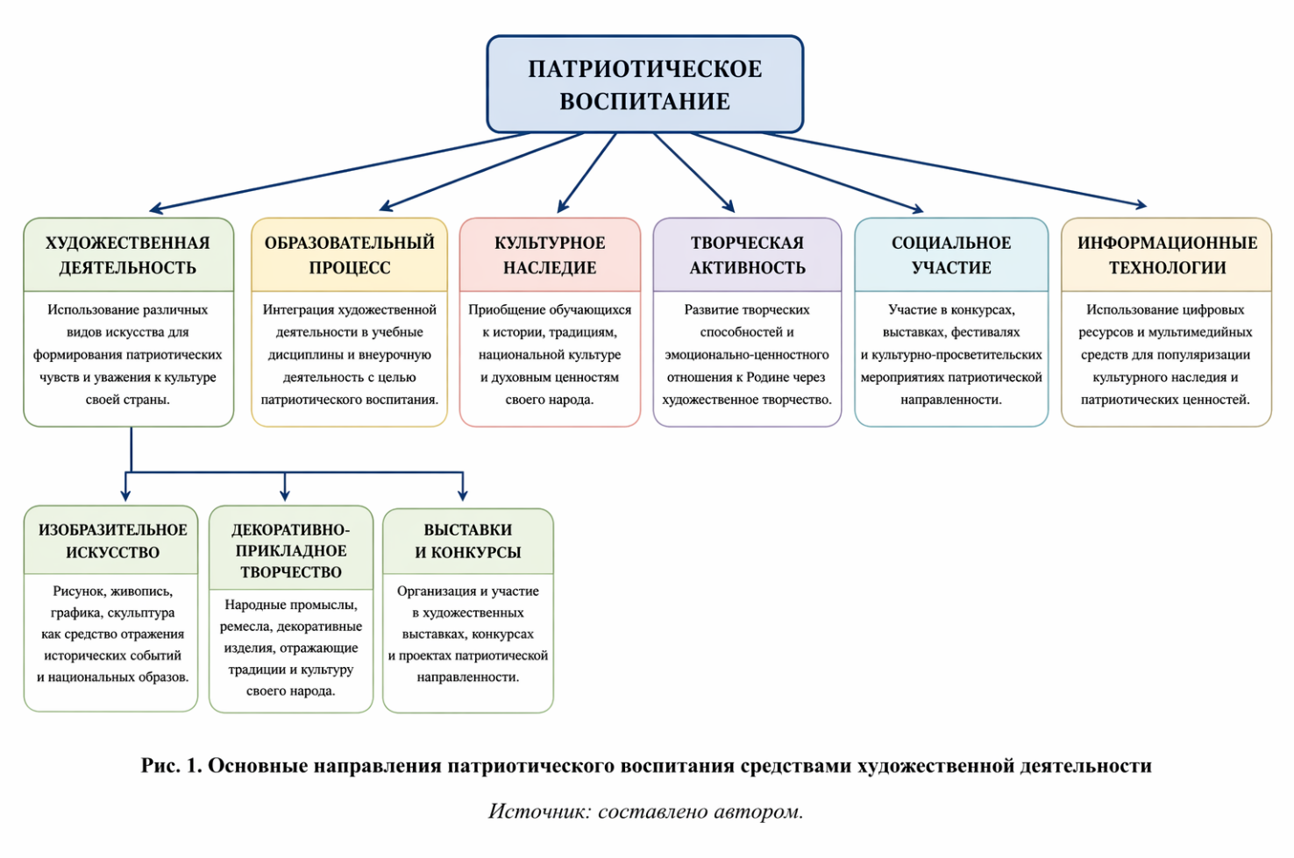
Рис 1. Основные направления патриотического воспитания средствами художественной деятельности
Источник: создано Рахмановой С.А.
Заключение. В результате проведённого исследования была подтверждена значимость занятий художественной деятельностью в системе патриотического воспитания обучающихся в условиях современного образовательного пространства. Анализ теоретических источников и рассмотрение особенностей организации образовательного процесса позволили сделать вывод о том, что художественная деятельность выступает эффективным средством формирования у подрастающего поколения устойчивых духовно-нравственных ориентиров и гражданской идентичности.
Было установлено, что включение обучающихся в различные виды художественного творчества, такие как изобразительное и декоративно-прикладное искусство, участие в выставках, конкурсах и культурно-просветительских мероприятиях, способствует развитию интереса к истории, культуре и национальным традициям своей страны. В процессе творческой деятельности формируется эмоционально-ценностное отношение к культурному наследию, укрепляется чувство сопричастности к историческому прошлому и осознание своей принадлежности к определённому культурному сообществу.
Особое значение в реализации патриотического воспитания средствами художественной деятельности принадлежит образовательным учреждениям, которые создают необходимые условия для систематического вовлечения обучающихся в творческий процесс. Организация учебной и внеурочной деятельности, направленной на приобщение к культурным ценностям, способствует формированию у обучающихся устойчивой мотивации к изучению и сохранению национального наследия, а также развитию их творческого потенциала.
Кроме того, использование современных информационных технологий расширяет возможности художественной деятельности, позволяя интегрировать традиционные формы искусства с цифровыми средствами, что повышает уровень вовлечённости обучающихся и способствует популяризации культурных ценностей в современном информационном пространстве.
Таким образом, можно сделать вывод о том, что занятия художественной деятельностью играют важную роль в патриотическом воспитании обучающихся, обеспечивая формирование гармонично развитой личности, обладающей высоким уровнем гражданской ответственности, патриотических чувств и уважения к культурному наследию своей страны. Активное использование художественного творчества в образовательной практике является необходимым условием эффективного воспитательного воздействия и способствует сохранению и передаче культурных ценностей будущим поколениям.
Список литературы
1. Бондаревская Е. В. Воспитание как возрождение гражданина, человека культуры и нравственности. — Ростов н/Д : Изд-во РГПУ, 2000. — 312 с.
2. Глузман А. В., Кондрашова Л. В. Патриотическое воспитание учащейся молодежи: теория и практика. — Киев : Педагогическая мысль, 2019. — 256 с.
3. Каган М. С. Эстетика как философская наука. — СПб. : Петрополис, 1997. — 544 с.
4. Концепция патриотического воспитания граждан Российской Федерации. — М. : Министерство образования и науки Российской Федерации, 2020.
5. Леонтьев А. Н. Деятельность. Сознание. Личность. — М. : Политиздат, 1975. — 304 с.
6. Лыкова Т. Р. Концепция патриотического воспитания граждан РФ и образовательные стандарты высшего образования. — Екатеринбург : УГЛТУ, 2013. — URL: https://elar.usfeu.ru/handle/123456789/2534 (дата обращения: 21.04.2026).

